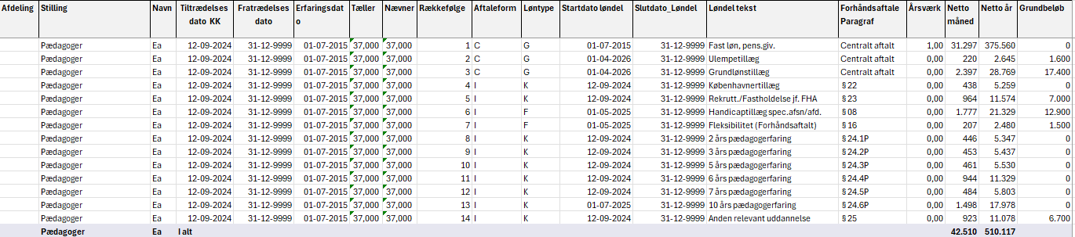
Arbejdspladsens navn

Hvad det hedder på lønsedlen

Eventuel paragraf i forhåndsaftalen, som lønnen gives efter

Hvor mange andele af et årsværk lønnen dækker (37 timer =1)
Hvad tillæggene giver pr. måned
Hvad tillæggene giver pr. år
De årlige beløb i 31.3.2000 niveau

Datoen hvor lønnen slutter (f.eks. ved midlertidige tillæg)
Datoen hvor løndelen starter
Medarbejderens Navn

G = Grundløn, K = kvalifikationsløn og F = funktionsløn
C = centralt aftalt (overenskomst), I = individuelt forhåndsaftalt eller lokaltaftalt
Rækkefølge på lønsedlen

Fuldtid (37 timer)

samlet erfaring på overenskomsten

Medarbejderens Aktuelle timeantal

Hvis der er en kendt fratrædelsesdato

Seneste/nuværende ansættelse i Københavns kommune

Faggruppe/overenskomst

